Министерство науки и высшего образования Российской Федерации

Федеральное государственное бюджетное образовательное учреждение

высшего образования

«Рязанский государственный радиотехнический университет

имени В. Ф. Уткина»

Кафедра «Вычислительная и прикладная математика»

**Отчет**

**по лабораторной работе № 6**

**по дисциплине**

**«Низкоуровневое программирование»**

**на тему**

**«Строки и параметры запуска»**

Выполнил:   
студент гр. 143  
Вербицкая И. С.

Проверил:  
Антипов О.В.

Рязань 2022

**Задание (вариант №5):**

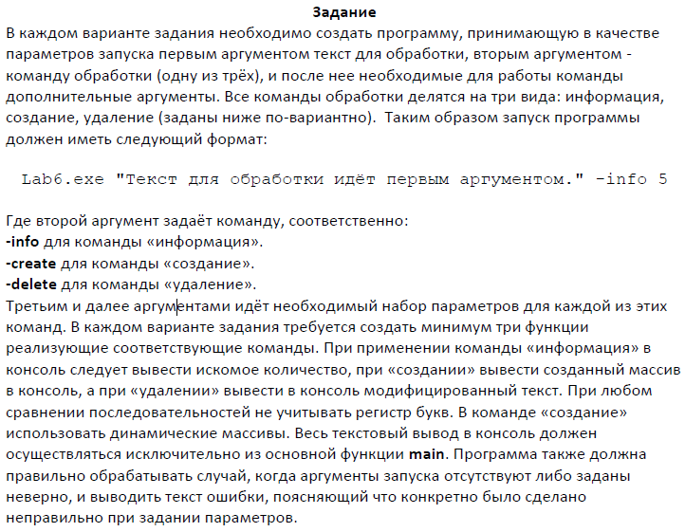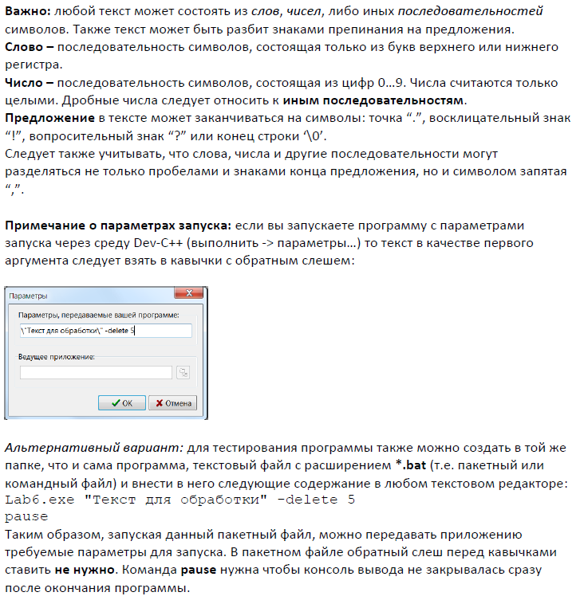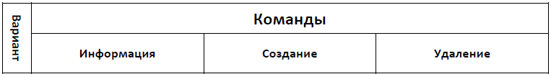

**Анализ задания:**

*Входные данные:*

* argc – количество аргументов;
* argv – массив аргументов:
* argv[0] – путь к файлу
* argv[1] – строка текста
* argv[2] – требуемая команда
* argv[3] – число-аргумент для команд создания и удаления

*ОДЗ:*

* argc>4 (для команд создания и удаления) / argc>3 (для команды информация);
* argv[1] – не пустая строка
* argv[2] – одна из возможных строк текста («-info», «-delete», «-create»)
* argv[3] – целое положительное число

*Выходные данные*:

* S - строка текста до и после (с удаленным каждым K-ым словом) изменений;
* info(S) – значение функции, определяющей наибольшую длину слова в тексте;
* A – массив чисел, больших заданного числа M.

**Этапы решения задачи:**

1. Составить блок-схемы;
2. Составить программу;
3. Провести проверку работы программы.

**Блок-схемы:**

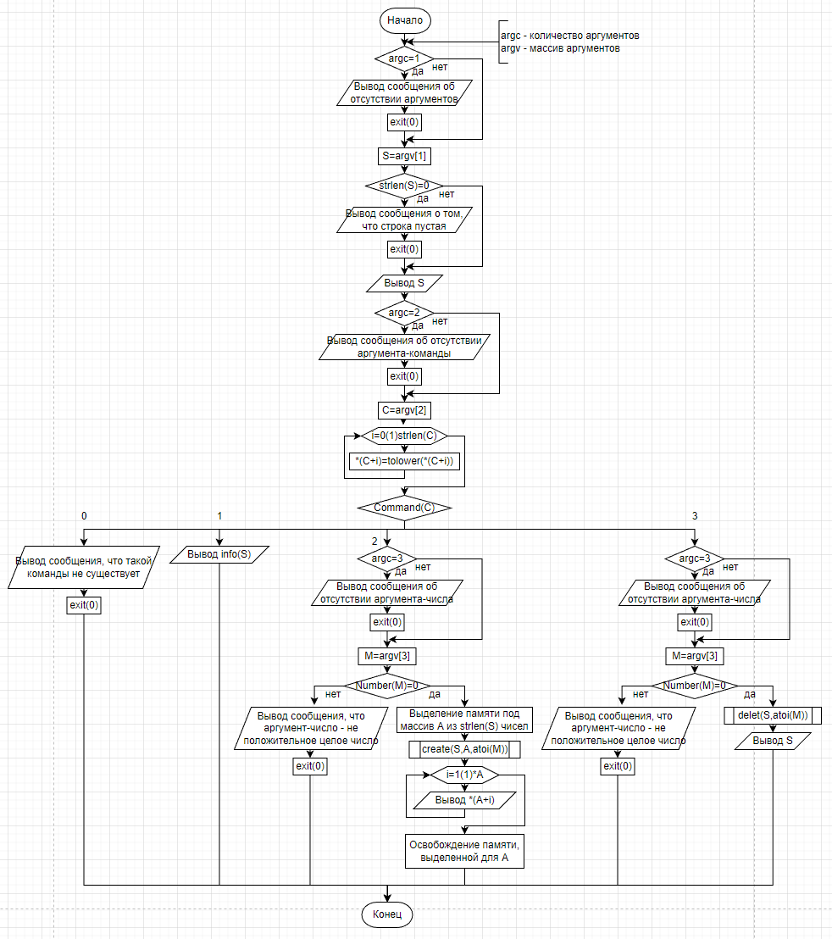

**Листинг программы:**

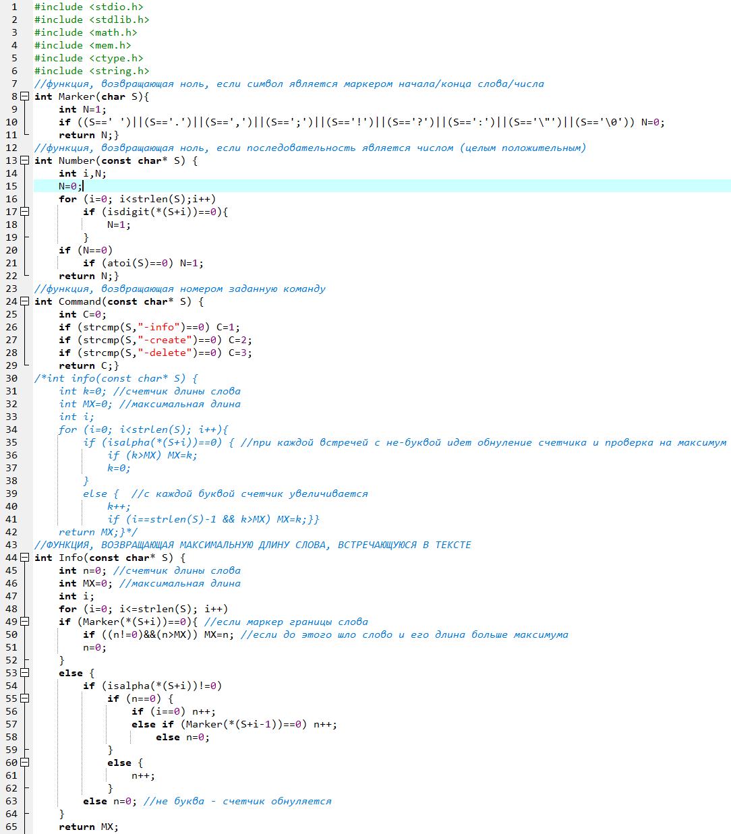

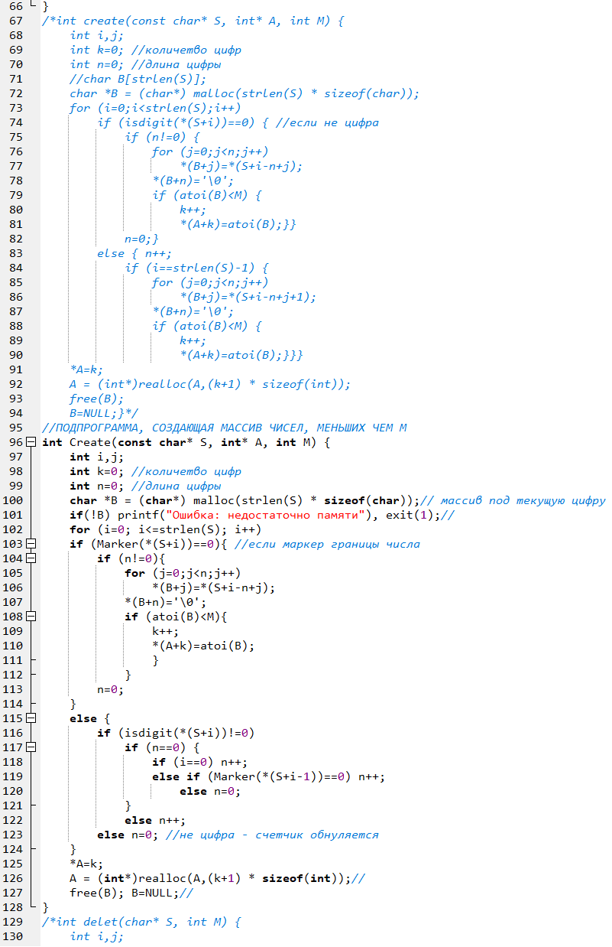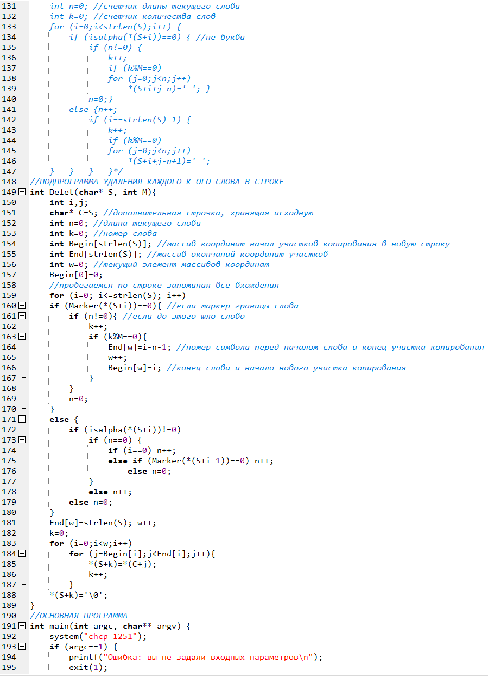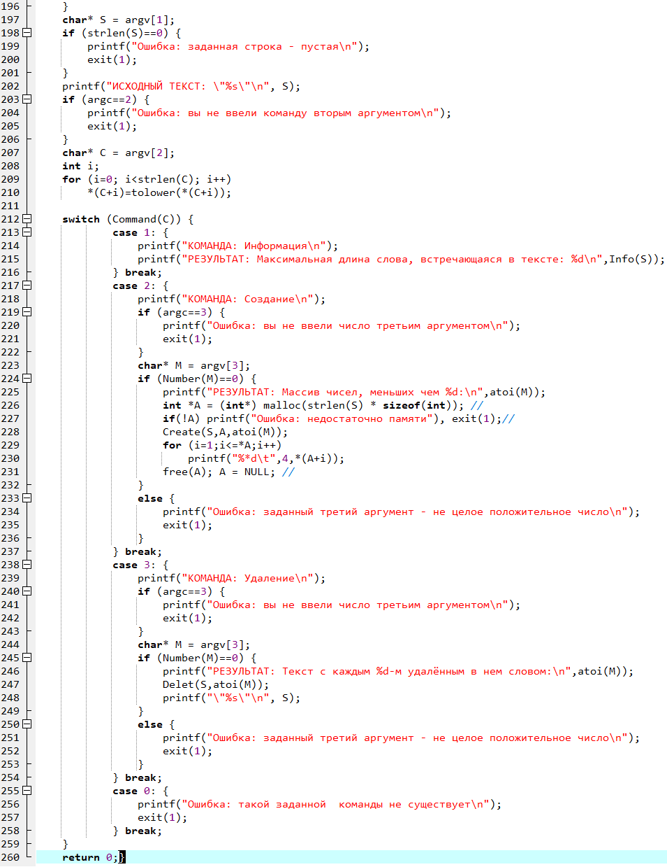

**Результаты работы программы и проверка:**

Для проверки работы программа была запущена для одной и той же строки «I dont know what to print there sooooo 34 35$ 3h2 57 its_not_word 32 51 49 100» и трех различных команд (рисунок 1, 2, 3) с помощью параметров запуска. Во всех трех случаях программа справлялась с поставленной задачей, возвращая ожидаемый (в соответствии с заданной командой) результат. Программа работоспособна (рисунок 4, 5, 6).

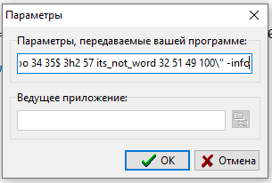 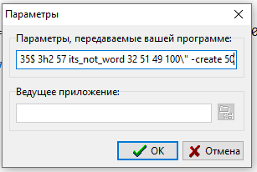 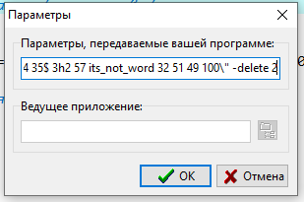

Рисунок 1 Рисунок 2 Рисунок 3

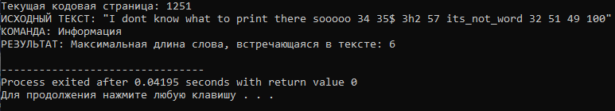

Рисунок 4 – результат работы команды информация

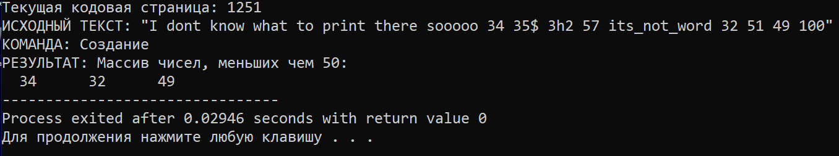

Рисунок 5 – результат работы команды создание

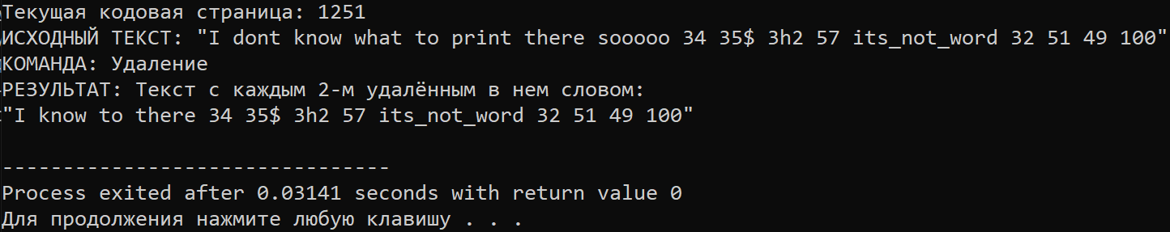

Рисунок 6 – результат работы команды удаление